Prosinec 2008

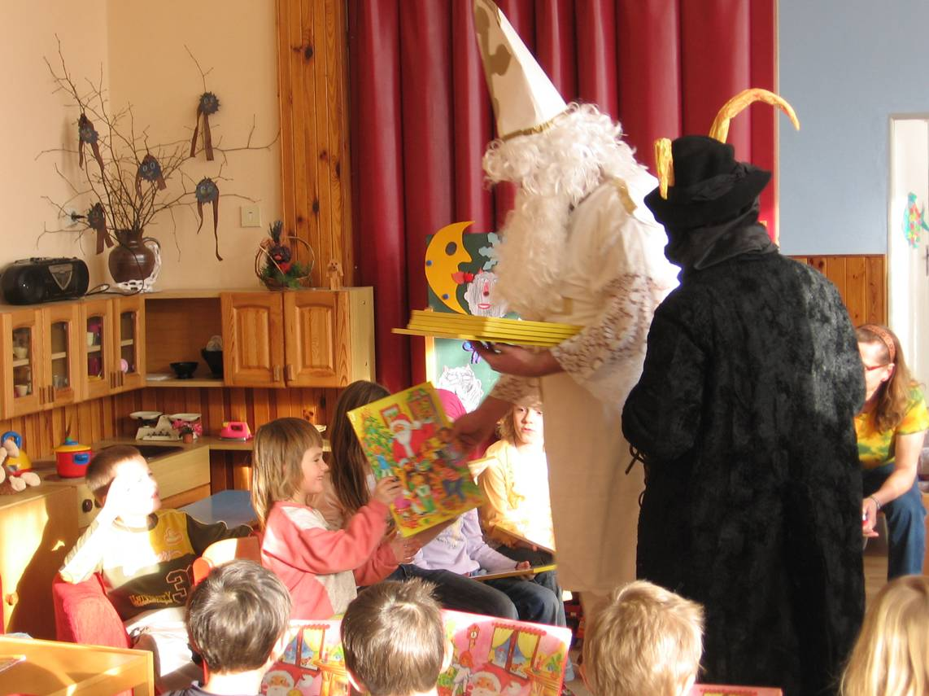

Mikulášská nadílka v mateřské školce 5. 12. 2008

Vážení spoluobčané,
je tu měsíc prosinec - čas adventu, symbol neúprosně se blížícího konce roku 2008. Období, na které se většina z nás velmi těší, i když sebou přináší mnoho starostí a povinností. Pro nás, zastupitele obce, je to také doba pro zodpovědné naplánování akcí a investic, které budou realizovány v roce 2009.
V úterý 16.12.2008 bude na veřejném zasedání obce projednáván návrh rozpočtu na rok 2009. Tento návrh byl sestaven jako schodkový, tzn. že plánované výdaje by v příštím roce převyšovaly příjmy a to o 1 062 280,- Kč. Schodek bude kryt z finančních rezerv hospodaření z minulých let – tudíž obec se nezadlužuje, ale použije „ušetřené peníze“, přičemž i po odčerpání výše uvedené částky (schodku) zůstane obci dostatečná rezerva na případné neplánované události. Důvodem pro sestavení schodkového rozpočtu je realizace dvou finančně nákladných akcí, které řeší téměř havarijní stavy – odbahnění obecního rybníčku a výměnu oken a dveří z PVC v budově místní Základní a mateřské školy. Do výdajů pro rok 2009 jsou dále započítány celoroční náklady na běžný provoz a údržbu obecního majetku, financování provozu místní Základní a mateřské školy a stejně jako v letech minulých obec podpoří finančním příspěvkem činnost místních dobrovolných spolků – Sbor dobrovolných hasičů a TJ Sokol Žďár nad Orlicí. Další nemalou výdajovou položku v rozpočtu tvoří „Sběr a svoz komunálních odpadů“. I v letošním roce byl svozovou firmou Odeko s.r.o. zvýšen poplatek za likvidaci odpadu (odůvodněn navýšením ceny za likvidaci na skládce a uložení nebezpečného odpadu). Jelikož se zastupitelstvo obce rozhodlo nezvyšovat cenu za likvidaci občanům a i pro rok 2009 zůstává sazba poplatku pro poplatníky ve výši 480,- Kč (maximální sazba místních poplatků za odpady v současné době činí 500,- Kč), bude muset obec ze svého rozpočtu doplácet 145 000,- Kč.
V letošním roce byla také znovu podána žádost o dotaci v Programu rozvoje venkova na „Pořízení bezdrátového rozhlasu a úpravu a revitalizaci veřejné zeleně v obecním parčíku“. V případě získání dotace (rozhodnutí by mělo být známo v březnu roku 2009) by finanční podpora činila 90 % celkových uznatelných nákladů projektu. Získat finance na pořízení bezdrátového rozhlasu a informačního panelu na měření rychlosti zkoušíme i podáním žádosti v rámci dobrovolného svazku obcí Poorlicko v Regionálním operačním programu NUTS II Severovýchod. V krajském Programu obnovy venkova podáváme žádost o finanční podporu na již výše zmiňovanou akci – „Výměna oken a dveří z PVC v budově místní Základní a mateřské školy“.
Jak vidno, úkolů nás čeká mnoho a jejich realizace se samozřejmě bude také odvíjet od případně získaných financí z dotačních programů (např. bezdrátový rozhlas nebo úprava obecního parčíku).
A na závěr…….přeji Vám to běžné, ale upřímně myšlené: „krásné a klidné prožití vánočních svátků a hodně štěstí, zdraví a lásky v novém roce 2009“
Martina Benešová

- poplatek za likvidaci odpadů i pro rok 2009 zůstává na částce 480,- Kč za občana, obec ale bude platit více než 840,- Kč za jednoho občana
- počet obyvatel obce k 10. prosinci 2008 činí 432
red.

Zpráva o činnosti sboru dobrovolných hasičů Žďár nad Orlicí
říjen - Pravidelná schůze SDH
- Běžná údržba hasičské techniky
- Dne 18.10.2008 proběhl sběr starého železa. Chtěli bychom tímto poděkovat občanům Žďáru a přilehlých osad na železný odpad, který nám věnovali a dále bychom chtěli poděkovat p. R. Schromovi ml. za zapůjčení nákladního automobilu na svoz železa a p. R. Schromovi st. za pomoc při opravě hasičské Avie.
- Dne 19.10.2008 jsme sváželi starý papír. Základní škola pořádala sběr starého papíru na nákup nového koberce do školy a tak SDH pomohlo při jeho svozu.
- Dne 25.10.2008 jsme pořádali tradiční Posvícenskou zábavu, která se opět velmi vydařila a kde byla i bohatá tombola.

listopad - Pravidelná schůze SDH
- Zazimování a drobné opravy hasičské techniky.

prosinec - Pravidelná schůze SDH
- Dne 07.12.08 jsme v Restauraci pod kaštany připravili pro děti malou Mikulášskou nadílku. Po pohádce divadélka z Prahy, přišel Mikuláš, strašlivý čert a laskavý anděl, kteří dětem přinesli pár drobných sladkostí. Čert nakonec odešel s prázdnou, protože všechny děti byly moc hodné.

SDH Žďár nad Orlicí přeje všem občanům příjemné prožití vánočních svátků a hodně úspěchů v novém roce.

za SDH Žďár nad Orlicí Kamila Berounská

Zpráva o činnosti TJ Sokol Žďár nad Orlicí

Říjen
40. týden
- pravidelná schůze TJ
- trénink dospělých úterý,čtvrtek přípravka středa
- mistrovské utkání 10.kolo doma s Opočnem- prohra 0 : 3
- účast na turnaji přípravek s družstvy Voděrad a Ohnišova

41. týden
- pravidelná schůze TJ
- trénink dospělých úterý, čtvrtek, přípravka středa
- mistrovské utkání 11. kola v Kostelecké Lhotě – vítězství 6:1
- účast na turnaji přípravek s družstvy Rokytnice a České Meziříčí

V tomto týdnu čtenáři Deníku Rychnovska zvolili borcem soutěžního kola našeho útočníka Milana Brzokoupila za výkon v Kostelecké Lhotě ozdobený čtyřmi vstřelenými brankami.

42. týden
- pravidelná schůze TJ
- trénink dospělých úterý, čtvrtek, přípravka středa
- mistrovské utkání 12. kola doma se sousedním Borohrádkem – remíza 1:1
- účast na turnaji přípravek s družstvy Týniště a Čermná

43. týden
- pravidelná schůze TJ
- trénink dospělých úterý, čtvrtek, přípravka středa
- mistrovské utkání 13. kola doma s Rychnovem B – vítězství 4:2
- účast na turnaji přípravek s družstvy Vamberka a Kostelce

44. týden
- pravidelná schůze TJ
- trénink dospělých úterý, čtvrtek, přípravka středa
- mistrovské utkání 14. kola v Solnici – prohra 3:1
- účast na turnaji přípravek s družstvy Doudleb a Borohrádku

Listopad
45. týden
- pravidelná schůze TJ
- trénink dospělých ve čtvrtek

46. týden
- pravidelná schůze TJ
- trénink dospělých ve čtvrtek
- mistrovské utkání 15.kola v Lípě – prohra 6:2
- ukončení podzimní sezóny na hřišti

V posledním mistrovském utkání se nepodařilo uhlídat nejlepšího hráče soupeře Martina Horáka, který vstřelil pět branek – velký debakl i přes to, že jsme druhý poločas vyhráli 2:1 a předvedli v něm solidní fotbal.

47. týden
- pravidelná schůze TJ
- členové TJ se zúčastnili brigády na zazimování a úklidu budov + areálu na hřišti.

48.týden
- pravidelná schůze TJ
- neznámí (nebo známí) vandalové poničili trávník na tréninkovém hřišti při dokazování síly svých automobilů

Prosinec
49. týden
- pravidelná schůze TJ
- účast na 16. valné hromadě ČSTV
- trenéři našich mužstev se zúčastnili celodenního povinného školení trenérů v Rychnově

V podzimní části sezóny se mužstvo dospělých umístilo na 5. místě okresního přeboru, nejlepšími střelci Brzokoupil Milan (9 branek) a Sršeň Ladislav (6 branek).

Družstvu přípravky patří po podzimu druhé místo okresního přeboru, kluci nastříleli 57 branek. Nejlepšími střelci jsou Kos Tomáš (25 branek), Šreibr Vojtěch (10 branek), Nedomanský Vojtěch (5 branek).

Dovolte, abychom prostřednictvím obecního zpravodaje poděkovali panu Tomáši Rufrovi, který se rozhodl přispět částkou 8000 Kč. na podporu fotbalu a sportovního areálu ve Žďáru n.O.

za TJ Sokol Žďár nad Orlicí Miloš Vošlajer

Co je to recyklohraní?

Celá naše škola se v tomto školním roce zapojila do nové ekologické hry nazvané RECYKLOHRANÍ. Připravily ji pro všechny školáky neziskové společnosti ASEKOL a ECOBAT, které zajišťují svoz a společnost EKO-KOM, která připravila různé otázky a úkoly. O co se tedy vlastně jedná? Ve škole (ale plánujeme, že vyrobíme další a umístíme v budově obecního úřadu nebo na poště) je umístěn menší kontejner na sběr drobného elektrozařízení (el. hračky, CD přehrávače, malé kuch.spotřebiče…) a kontejner na sběr baterií a malých akumulátorů. Kromě toho plníme ještě různé vědomostní kvízy a jiné úkoly, týkající se oblasti odpadové problematiky. Za sběr a za splněné úkoly získáváme body, které v internetovém obchodě můžeme směnit za plno zajímavých věcí.
Obracíme se s prosbou na všechny občany. POMOZTE NÁM VE SBĚRU! Zbytečně tyto věci končí v popelnicích a nám by pomohly naplnit naše kontejnery.

za ZŠ Jaroslava Bouchnerová

Podzim utekl rychle jako voda v Orlici a nastal zimní čas, který je pro děti ve znamení očekávání Mikuláše a Vánoc. Záleží hlavně na nás dospělých, jakou atmosféru pro mrňousky připravíme, jak se dokážeme odprostit od všedních a nejednou opravdu vážných starostí a poslechneme naše děti, necháme se vést jejich fantazií a nápady.
My jsme se ve školce opravdu poctivě připravovali na Mikuláše s čerty. Četli jsme si o čertíkovi Alim, kterak pekelnými špendlíčky pokoušel zvířata a lidi (už víme proč někdy zlobíme), postavili jsme si peklo a v něm si v kotli „vařili“ čertovský gulášek. Dokonce jsme cvičili s bramborami, protože v pekle čerti určitě míče nemají. To všechno jsme dělali proto, abychom se čertů nebáli a statečně odrecitovali pro ně naučenou báseň nebo zazpívali píseň Mik-Miku-Mikuláš, až k nám přijde. A že přišel, vysoký hodný Mikuláš s poťouchlým čertem. Velké kluky ze školy si chtěl odnést s sebou a za všeobecného veselí si je cpal do pytle, ten byl ale příliš malý. Raději se spokojil se slibem, že budou hodní alespoň do Vánoc. Od Mikuláše potom děti dostaly adventní čokoládové kalendáře.
12. prosince nás čeká již tradiční jarmark s vánoční besídkou, na kterou se již připravujeme. Společně vytváříme i vánoční drobnosti na jarmark. Pro rodiče, babičky, dědečky… ještě těsně před Vánoci připravíme dílničku, kde si budou moci s dětmi vytvořit dárečky nebo předměty na dokreslení vánoční atmosféry svého domova.

za MŠ D. Plíhalová

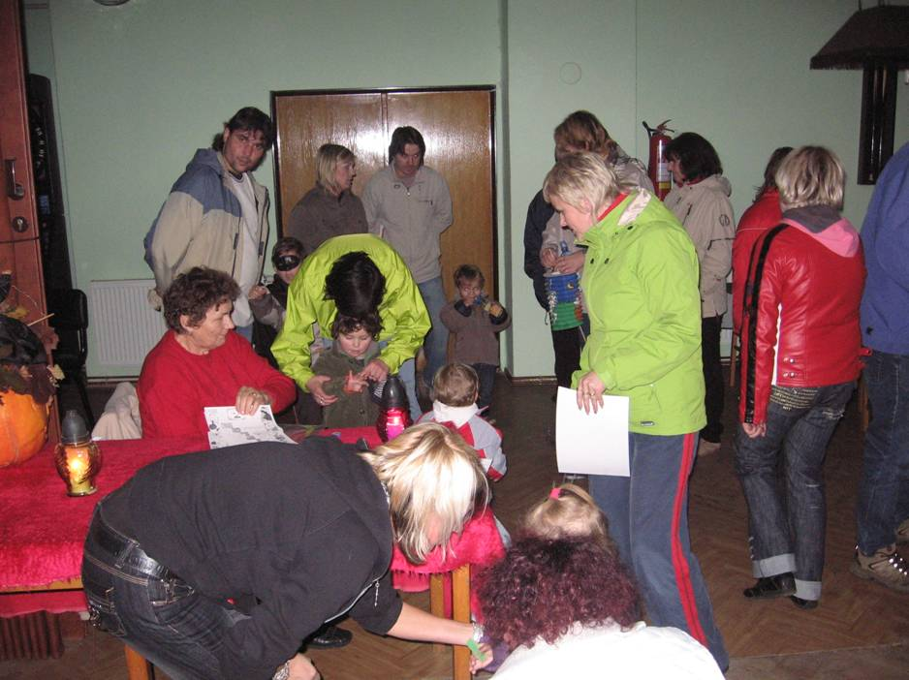

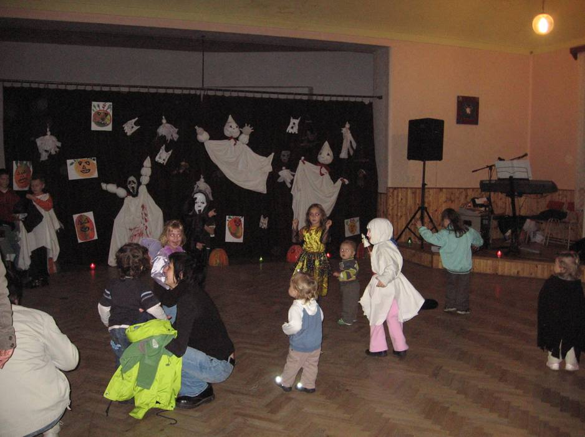

31. 10. 2008 Halloween

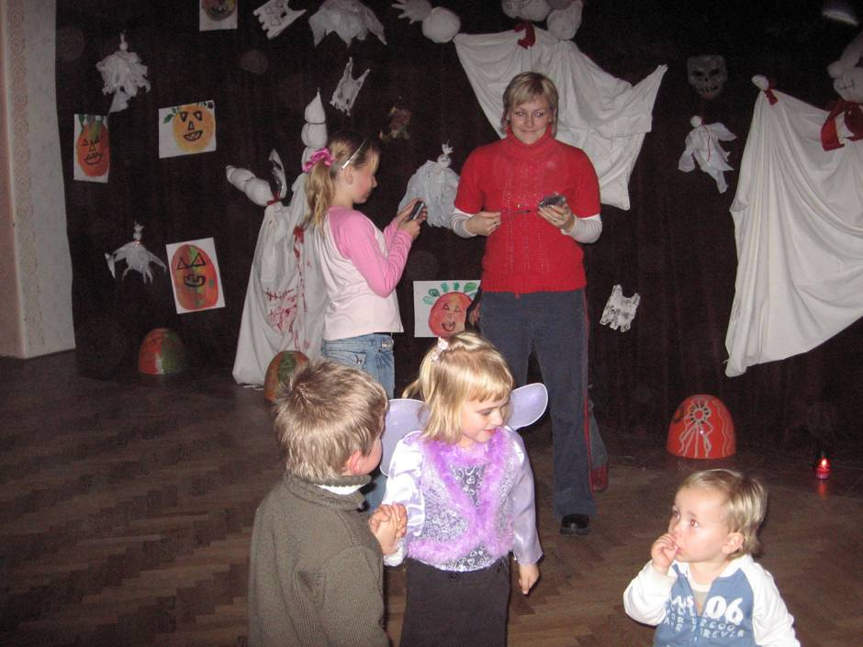
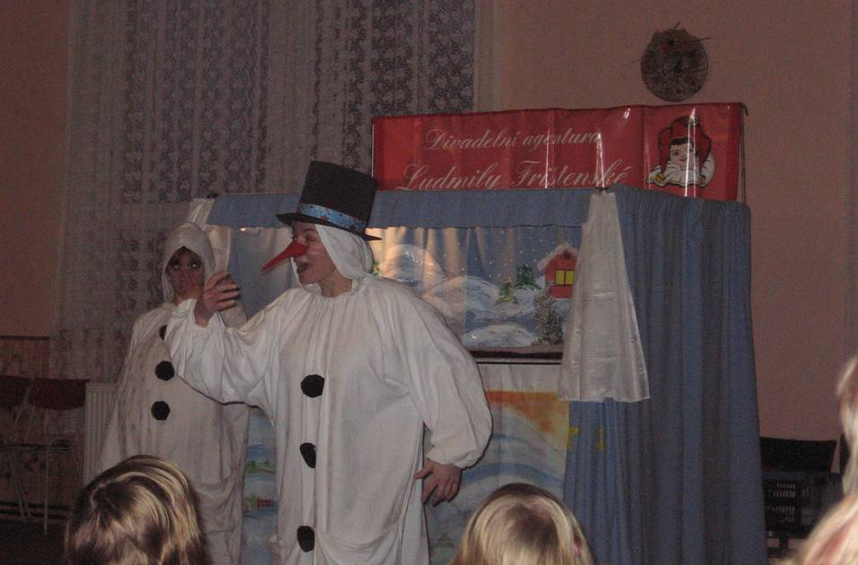

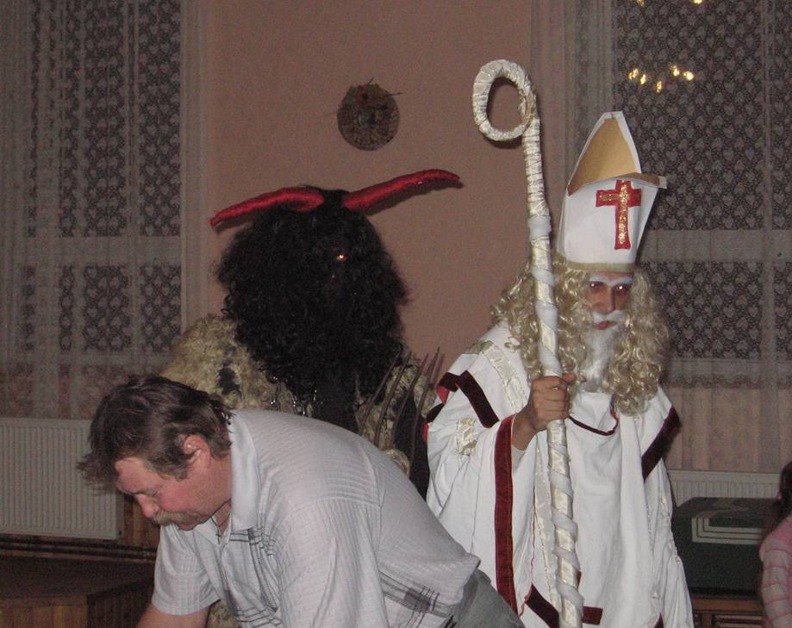

7. 12. 2008 se konalo v restauraci Pod Kaštany divadelní představení „Dva sněhuláci“ zakončené mikulášskou nadílkou

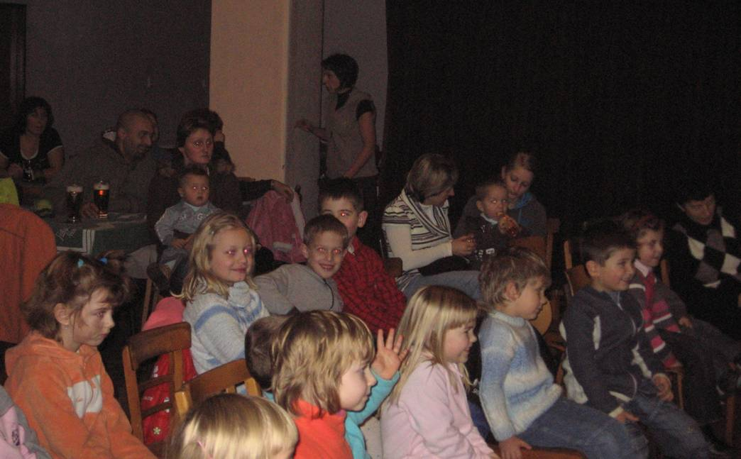

Tentokrát jsem pro Vás ze staré kroniky vybrala kapitolu pro někoho možná úsměvnou, pro někoho naopak. Každý to asi bude cítit jinak.
Nikdo z nás nechce mít za souseda někoho, kdo soustavně omezuje jeho práva. Všichni chceme mít bezproblémové sousedy. A asi každý z nás se jednou dostane do situace, kdy bude s obavami očekávat, kdo se to nastěhuje do prázdného domku v sousedství. Tak si přečtěte, jak to tenkrát dopadlo v naší obci v roce 1908.

„…Pokus cikánů o usazení v obci zdejší

Velikou trýzní obce zdejší již v dobách dřívějších byli a dosud jsou cikáni. Lesnatá krajina zdejší skýtá jim vítaného útulku, a proto tlupy jejich dnem i nocí osadou zdejší velice často procházejí. Že na takové tažení tlupy cikánské téměř pokaždé zůstala mnohé hospodyni a hospodáři smutná vzpomínka, netřeba ani podotýkati.
Ku konci roku 1907, když zakoupily si některé rodiny cikánské příbytky v sousedních obcích Albrechticích a na Dlouhé Louce (kat. obce Lípa), zdálo se, že i obec zdejší stane se jejich bydlištěm. Pokoušeli se zakoupiti si i zde nějaké stavení; zpočátku snaha jejich neměla výsledku, avšak na počátku r. 1908 podařilo se jim předce zakoupiti od Josefa Vrbaty, obuvníka č. p. 13, chalupu téhož čís. pop.
Z toho vznikl mezi lidem veliký rozruch. Pobouřené občanstvo činilo prodávajícímu prudké výčitky a naléhalo na starostu, aby kup překazil. Působením starosty Frant. Škopa (čís. 79) koupě byla zvrácena a jmenované stavení koupil Alois Bartoš, obuvník. Tak odvrácena od obce zdejší možnost míti za obyvatele a milé sousedy cikány…“

Dnes jsme si zvykli takové obyvatele označovat jako „méně přizpůsobivé“ a také víme, že nezáleží na barvě pleti nebo příslušnosti k nějakému etniku. Potrápit své sousedy dokážou i příslušníci „většinového obyvatelstva“.

Jana Řeháčková

P.S.: A tak mě napadá, že bych si mohla dát do nového roku závazek: myslet více na své sousedy a snažit se ještě více, abych nevnášela do jejich života problémy a neklid.

A ještě jednou advent….

Jednotlivé adventní zvyky a obyčeje, o nichž se dochovaly zprávy z 18. a 19. století, už byly jen slabými dozvuky předchozích staletí. Lidé se přizpůsobovali církevnímu pojetí adventu, který měl probíhat ve znamení půstu, ticha a modliteb. Hlučné a bujaré zábavy zůstaly s definitivní platností minulostí. V loňském prosincovém čísle zpravodaje jsem Vás blíže seznámila s adventním obdobím a se sv. Lucií. Nyní přidávám….

Svatá Barbora
Jedním z nejznámějších svátků adventu je svátek sv. Barbory. Barbora pocházela z rodiny bohatého pohanského šlechtice ve městě Nikomedii (dnešní Turecko). Některé prameny říkají, že jí otec uvěznil do věže, aby nepodlehla svodům nápadníků, jiné prameny zase uvádějí, že nechtěl, aby se dala na křesťanskou víru. Sluha, který jí nosil jídlo, byl tajný křesťan, přivedl ji ke křesťanství a pomohl z vězení utéct. To jejího otce rozzuřilo natolik, že Barboru popravil vlastním mečem. Ale ihned po té byl na místě zabit bleskem..
Příběh mučednice Barbory z roku 305 našeho letopočtu nemá žádné věrohodné historické podklady.V roce 1969 byla dokonce sv. Barbora vymazána církví ze seznamu světců. Přesto se stala jedním z nejuctívanějších svatých. Stala se ochránkyní všech, kdo měli co do činění se střelným prachem a střelnými zbraněmi, také patronkou horníků, hutníků, slévačů, stavebníků,pokrývačů, tesařů, kameníků, dokonce i kuchařů a architektů. Zároveň lidé věřili, že je dokáže ochránit před úderem blesku.
V 19. století chodily v mnoha vesnicích po domech Barborky – ženy a dívky zahalené do bílých prostěradel či šatů, přes obličej měly závoj nebo roušku, někde vypadaly jako jeptišky. V ruce držely košík s ovocem a sladkostmi pro hodné děti, ve druhé metlu nebo vařečku na ty zlobivé. Před domem zazvonily na zvonek nebo zaklepaly na okno a tiše vstoupily. Zazpívaly píseň o sv. Barboře, podělily děti a šly zase o dům dále. Dodnes se v některých rodinách zachovala tradice dávat v předvečer svátku sv. Barbory za okno punčochu, do které hodným dětem do rána Barbora nadělí něco na zub. A rozkvetlé větvičky třešní nebo višní – tzv. Barborky – si snad ani připomínat nemusíme. Mladé dívky věřily, že větvička rozkvetlá do Štědrého dne jim přinese ženicha.

Přástky
V adventu si společenského života nejvíce lidé užívali při přástkách. Předení lnu nebo konopí na nitě, z nichž se potom tkaly látky, se ženy věnovaly prakticky celou zimu. Obvykle se scházely v jedné chalupě a to z praktických důvodů - osvětlení a vytápění bylo drahé a také se jim nechtělo pracovat o samotě. Při práci si zpívaly a vyprávěly, hostitelka vždycky připravovala pohoštění. Často sedávali se ženami i muži a popíjeli, hráli karty, vyprávěli a bavili se oblíbenými hádankami a hrami. Mládež těchto večerů využívala k vzájemnému setkávání a bližšímu seznamování. Většinou při tom nechyběl alkohol, a tak přástky končily dost bujaře a ne příliš mravně. Velice záhy se proto staly trnem oku církvi i vrchnosti.

Podle knihy Aleny Vondruškové České zvyky a obyčeje (Albatros) připravila Jana Řeháčková

Znáte všechna zákoutí naší obce?

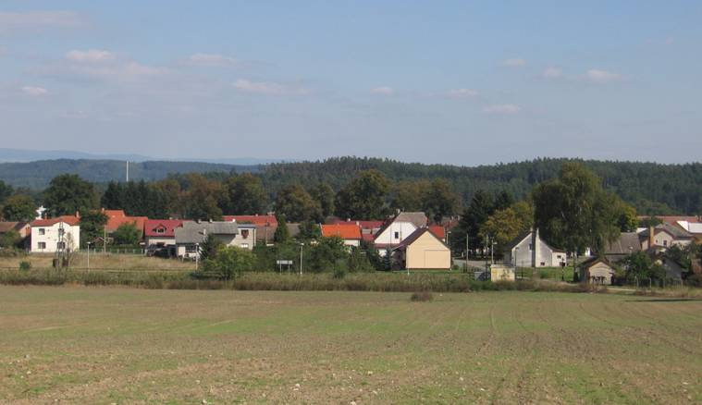
Nová hádanka: Zkuste uhádnout, z kterého místa je pořízena tato fotografie.

Hádanka z minulého čísla: křížek na Chotivi

Životní jubilea – říjen - prosinec 2008

70 let Jaroslav Škop
Dagmar Škopová
František Novák

80 let Božena Pinkasová

81 let Olga Sládková

82 let Olga Šumpíková

84 let Jaruška Kupková

93 let Marie Neumannová

94 let Anna Čechová

Všem jubilantům srdečně blahopřejeme a do dalších let přejeme pevné zdraví, hodně štěstí, lásky a rodinné pohody.


Rozloučení

František Vošlajer nar. 1945

Pozůstalým vyjadřujeme upřímnou soustrast.

Prosincové vánoční pranostiky

Jaký prosinec, takové jaro.
Když na Mikuláše prší, zima lidi hodně zkruší.
Svatá Lucie noci upije a dne nepřidá.
Svatá Viktorie obrázky na okna ryje (23.prosince).
Na Adama a Evu čekej oblevu (24.prosince).
Jak byl celý rok voda a bláto, na Silvestra nenapadne zlato.
Zelené Vánoce, bílé Velikonoce.
Jaké zimy v prosinci, takové teplo v červnu.
Na nový rok o slepičí krok.



Příjemné prožití vánočních svátků, hodně zdraví, štěstí a úspěchů v novém roce

Vydává: Obec Žďár nad Orlicí, čp. 133, Žďár nad Orlicí, 517 23, tel.: 494 371 516, www.poorlicko.cz/zdar, e-mail: zdar@wo.cz. Náklad 200 výtisků. Neprodejné.
Redakce zpravodaje: Martina Benešová, Mgr. Jana Řeháčková a Bc. Iva Chaloupková.
Publikace je registrována Ministerstvem kultury ČR pod evidenčním číslem MK ČR E 17619. Uzávěrka příštího čísla bude 15. března 2009.
Příspěvky můžete odevzdat v písemné nebo elektronické podobě na obecním úřadě, články se uveřejňují bez cenzurního zásahu, nepřijímají se příspěvky vulgární a urážlivé.

